**FUNCTIONAL SPECIFICATIONS**

**Disclaimers**

Các thông tin trong tài liệu được viết phục vụ cho dự án môn học. Không có một ràng buộc nhất định về sao chép, lưu trữ và sử dụng cho mục đích nghiên cứu, học tập. Không cho phép sử dụng cho việc thương mại.

**Privacy Information**

Không có

**Trademarks**

Bản quyền 2016

**Version History**

|  |  |  |  |
| --- | --- | --- | --- |
| **REVISION CHART** | | | |
| **Version** | **Author** | **Description** | **Date Completed** |
| V1 | Nguyễn Hoàng Mạnh Cường | Modes of Play | 29/09/2016 |
| V2 | La Trương Thanh Luân | Game Flow | 25/10/2016 |
| V3 | Nguyễn Hoàng Mạnh Cường  La Trương Thanh Luân | Cập nhật đặc tả | 27/10/2016 |
|  |  |  |  |
|  |  |  |  |
|  |  |  |  |
|  |  |  |  |
|  |  |  |  |

**Document Owner**

Tác giả: Nguyễn Hoàng Mạnh Cường

Tên dự án: Shoot the chickens

Phone: 01227442183

Email: [cuong.nhm2500@sinhvien.hoasen.edu.vn](mailto:cuong.nhm2500@sinhvien.hoasen.edu.vn)

**Document Approval**

Tên văn bản : STC-01

Ngày khởi tạo:

Mã hợp đồng: STC-999999999

Mã dự án: LTG-1

**Table of Contents**

1. **Project Information**
   1. **Purpose of this Document**
   2. **Scope of this Document**
   3. **Document Overview**
   4. **Identification**
   5. **Relationship to Other Plans**
   6. **Related Documents**
   7. **Key Stakeholders**
   8. **Points of Contact**
2. **Requirements Specifications**
3. **Functional Requirements**
4. **Resources**
5. **Appendix**
6. Project Information
   1. **Purpose of this Document**

Tài liệu này mô tả trò chơi bắn gà ở mức thiết kế, cung cấp thông tin về trò chơi

* 1. **Scope of this Document**

Tài liệu không nhầm cho mục đích thương mại và chỉ giới hạn sử dụng cho sinh viên, và những người liên quan nhầm mục đích nghiên cứu và học tập.

* 1. **Document Overview**

Bố cục:

1. Khái quát về trò chơi
2. Thông tin hệ thống
3. Cơ chế của game
4. Các đặc tả chi tiết về game
5. Phụ lục và nguồn tham khảo
   1. **Identification**

Shoot the chicken v1.0 Build 01

* 1. **Relationship to Other Plans**

Không có

* 1. **Related Documents**

Không có

* 1. **Key Stakeholders**

Trang Hồng Sơn, Giảng viên hướng dẫn

* 1. **Points of Contact**

Nguyễn Hoàng Mạnh Cường

Email: [cuong.nhm2500@sinhvien.hoasen.edu.vn](mailto:cuong.nhm2500@sinhvien.hoasen.edu.vn)

Phone: 01227442183

La Trương Thanh Luân

Email: [luan.ltt2441@sinhvien.hoasen.edu.vn](mailto:luan.ltt2441@sinhvien.hoasen.edu.vn)

Phone: 0909293581

1. Requirements Specifications
   1. **Introduction**

Là 1 trò chơi bắn gà cổ điển, thiết kế dựa trên DirectX do tập đoàn Microsoft phát triển. Bắn gà dựa trên phiên bản gốc Chicken Invaders kèm với đó là một vài tùy biến nhầm mang đến cho người chơi sự thú vị và hấp dẫn hơn

* 1. **Description**

Game được phát triển trên nền tảng DirectX và được viết bằng Visual C# thông qua Visual Studio của Microsoft.

* 1. **Hardware Requirements**

Pentium IV 2GHz+, RAM 512MB+, Card đồ họa 128MB+.

* 1. **Software Requirement**

Hệ điều hành:

Windows XP SP3+.

Phần mềm phát triển :

Visual Studio 2012

Direct X

1. Functional Requirements
   1. **Game Mechanics**
      1. **Core Gameplay**

Trong game này bạn vào vai một phi hành gia vũ trũ lái phi thuyền chiến đấu tiêu diệt những con gà từ ngoài vũ trũ. Game sẽ kết thúc nếu bạn bị mất hết số mạng mà bạn có hoặc tiêu diệt được Trùm(Boss) ở màn cuối cùng. Càng lên màn cao, những mục tiêu sẽ xuất hiện càng nhiều cùng với những kẻ thù mới cao cấp hơn. Trong quá trình chơi sẽ có những món đồ rơi ra ngẫu nhiên khi tiêu diệt mục tiêu, tận dụng tối đa những món đồ đó sẽ giúp ích cho bạn qua màn dễ dàng hơn

* + 1. **Modes of Play**

Tất cả kẻ thù đều có khả năng tấn công và mức sát thương gây ra là như nhau. Hãy cố gắng tránh những quả bom trứng và giữ mạng sống cho tới hết màn

* + 1. **Scoring**

Khi một mục tiêu bị tiêu diệt người chơi sẽ nhận được một số điểm nhất định, mục tiêu đó cũng có thể rớt ra vật phẩm nếu bạn nhặt được điểm sẽ được cộng thêm. Công thức tính điểm:

(Mục tiêu + điểm vật phẩm + điểm thưởng hoàn thành mỗi màn)

VD: một mục tiêu bị tiêu diệt sẽ cho 200 điểm, vậy thì khi hoàn thành xong một màn số điểm sẽ là: 200 + điểm vật phẩm + 1000

* + 1. **Game Flow**

Màn hình Chính-> Màn hình chơi

* Màn hình chính : người chơi thao tác để lựa chọn vào game, thoát game hay vào tùy chỉnh để chỉnh âm thanh
* Màn hình chơi: dây sẽ là màn hình chính của trò chơi với phi thuyền được xuất hiện ngay tại giữa màn hình, sử dụng các nút : WASD để di chuyển phi thuyền, chuột phải để bắn ra đạn và Space dùng để bắn tên lửa, mục tiêu gà sẽ xuất hiện ngẫu nhiên hoặc cũng có thể xuất hiện theo thứ tự đã được thiết lập trước. Thông số về mạng, tên lửa và điểm số sẽ được hiển thị trên góc trái trên màn hình.
  + 1. **Gameplay Elements**

Đối tượng:

* Phi thuyền: dùng để điều khiển theo 4 hướng và có thể di chuyển chéo, có khả năng bắn ra đạn đỏ tiêu diệt kẻ địch và có khả năng bị trúng đạn từ kẻ thù. Cấp độ của đạn sẽ được nâng lên nhờ vào việc ăn vật phẩm tăng cấp rớt ra
* Gà: xuất hiện ngẫu nhiên hoặc theo thứ tự theo chương trình đề sẵn, có khả năng bay ngẫu nhiên bất cứ đâu trên màn hình( cũng có thể sẽ đứng yên) và đẻ bom trứng tiêu diệt phi thuyền

Thành phần xây dựng màn chơi:

* Đạn: gây sát thương lên gà và ngược lại
* Vật phẩm: trợ giúp người chơi về tăng điểm hoặc nâng cấp đạn
* Phông nền: tạo thêm độ sinh động cho màn chơi
  + 1. **Artificial Intelligence Features**

Không có

* 1. **User Interface**
     1. **Menu Screen**

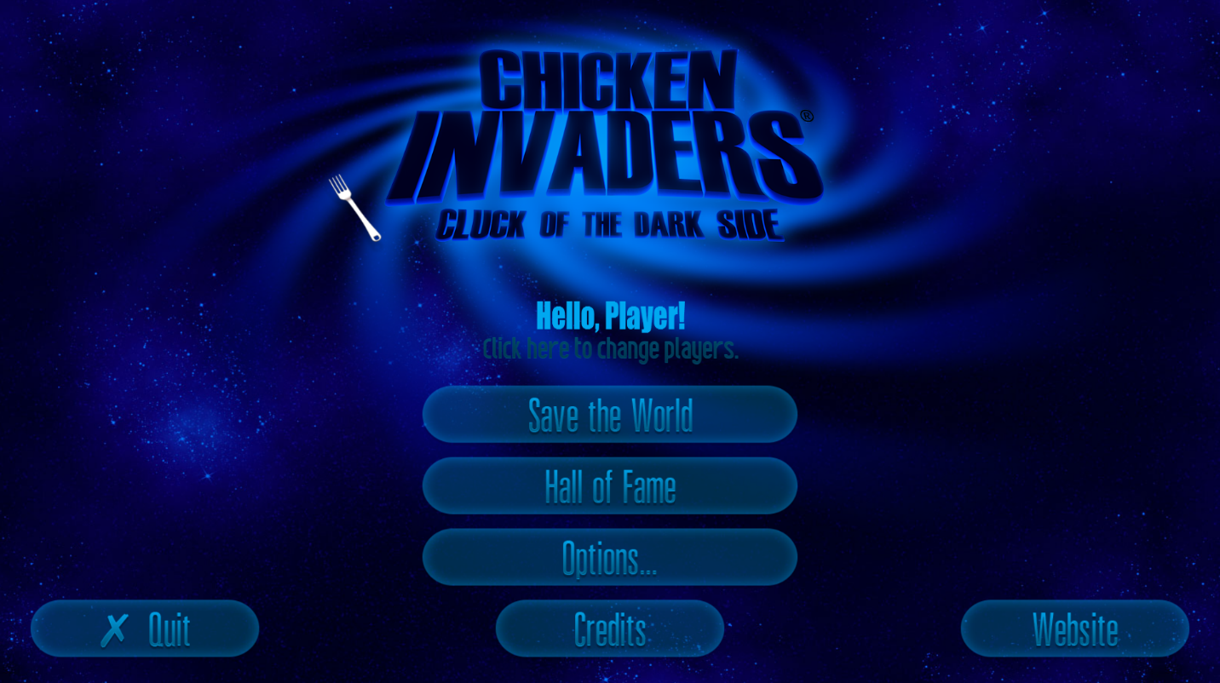

* + 1. 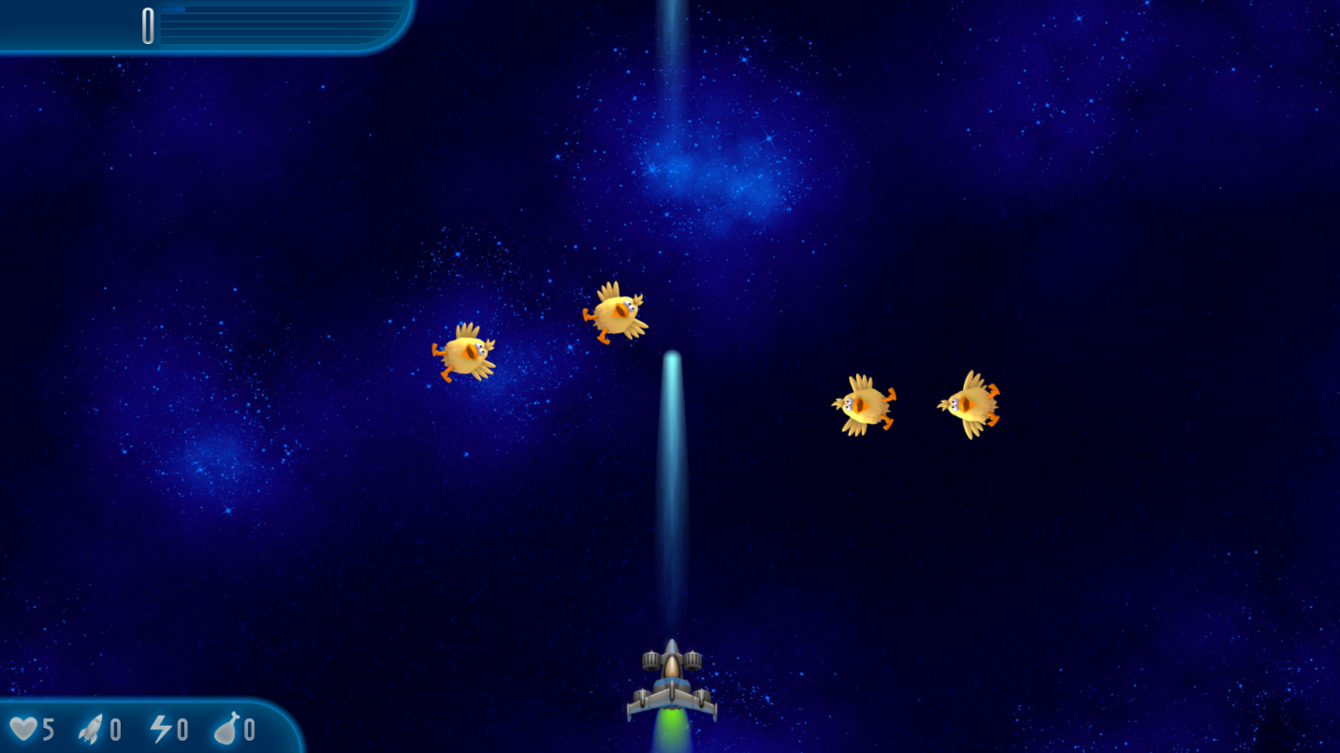**Game Screen**
  1. **Media**
     1. **Art**
        1. **Overall Goals**

Hình ảnh sử dụng trong Shoot the chicken mang hơi hướng hiện đại với những hình ảnh sinh động và bắt mắt làm tăng sự thích thú cho người chơi

* + - 1. **Game Art**
* Hình Menu Screen và Game Screen
* Hình:
* Đạn:



* Bom gà:

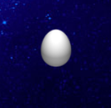 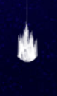

* Gà:

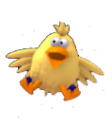

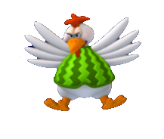 

* Boss và đạn của boss:

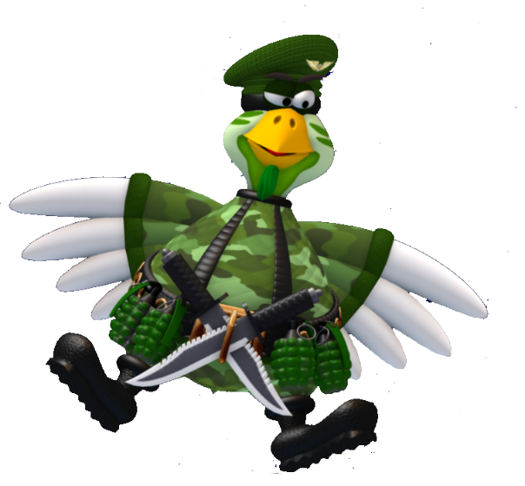

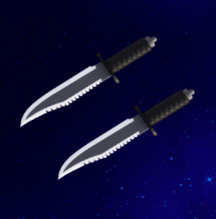 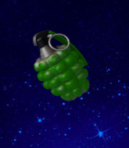

* Vật phẩm tăng cấp đạn và điểm:

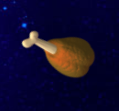 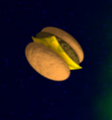

* Tên lửa:



* Hiệu ứng nổ của tên lửa:

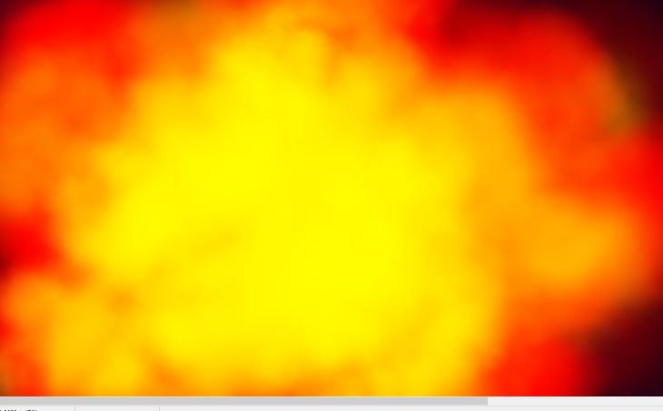

* Hiệu ứng nổ của phi thuyền:

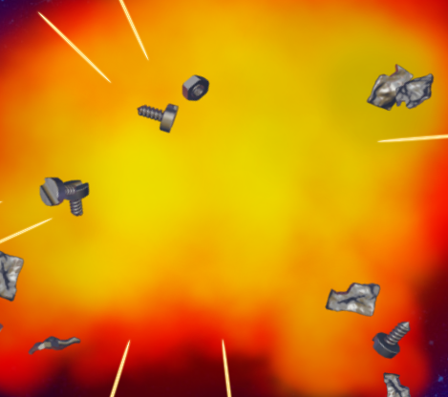

* + - 1. **Game Art Description**
* Đạn đỏ: gây sát thương lên kẻ thù
* Bom gà: gây sát thương lên phi thuyền
* Phi thuyền:
  + - 1. **Marketing and Package Art**

Không có

* + 1. **Sound and Music**
* Âm thanh Menu chính



* Âm thanh khi chơi game:



* Âm thanh khi đánh boss:



* Âm thanh game:
* Tiếng đạn:



* Tiếng gà kêu khi bị tiêu diệt:



* Tiếng boss khi bị tiêu diệt:



* Tiếng boss phóng dao:



* Tiếng boss quăng lựu đạn:



* Tiếng phi thuyền nổ:



* Tiếng Tên lửa nổ:



* Tiếng Tên lửa phóng ra:



* Tiếng ăn vật phẩm:



* Âm thanh chiến thắng game:



* Âm thanh kết thúc game:



1. **Resources**
   1. **Personnel Requirements**

Game developer: 2 người

Kỹ năng cần có:

* Có kiến thức về Lập trình hướng đối tượng và khả năng sáng tạo
* Có kiến thức về lập trình C#
* Có kiến thức cũng như khả năng nghiên cứu về DirectX

1. **Appendix**
   1. **Support Material**
   2. **Glossary of Terms**
   3. **Acronyms and Abbreviations**